Капанева Валентина Михайловна, учитель истории квалификационной категории «учитель-методист» государственного учреждения образования «Гимназия № 15 г. Минска»
Билет 24 Практическое задание.
Хозяйственная жизнь белорусских земель в IX – XIII вв. Пути возникновения городов, их роль.

Используя представленные материалы, ответьте на вопросы (выполните задания):
1. Назовите пять городов, которые возникли на белорусских землях соответственно в IX, Х, XI, XII, XIII вв.
2. Что экспортировали белорусские земли в IX – XIII вв.?
3. О каких хозяйственных занятиях восточных славян в IX – XIII вв. позволяют сделать выводы представленные материалы?
4. Составьте план ответа на вопрос: Возникновение первых городов.

I. Картосхема «Древние белорусские города»

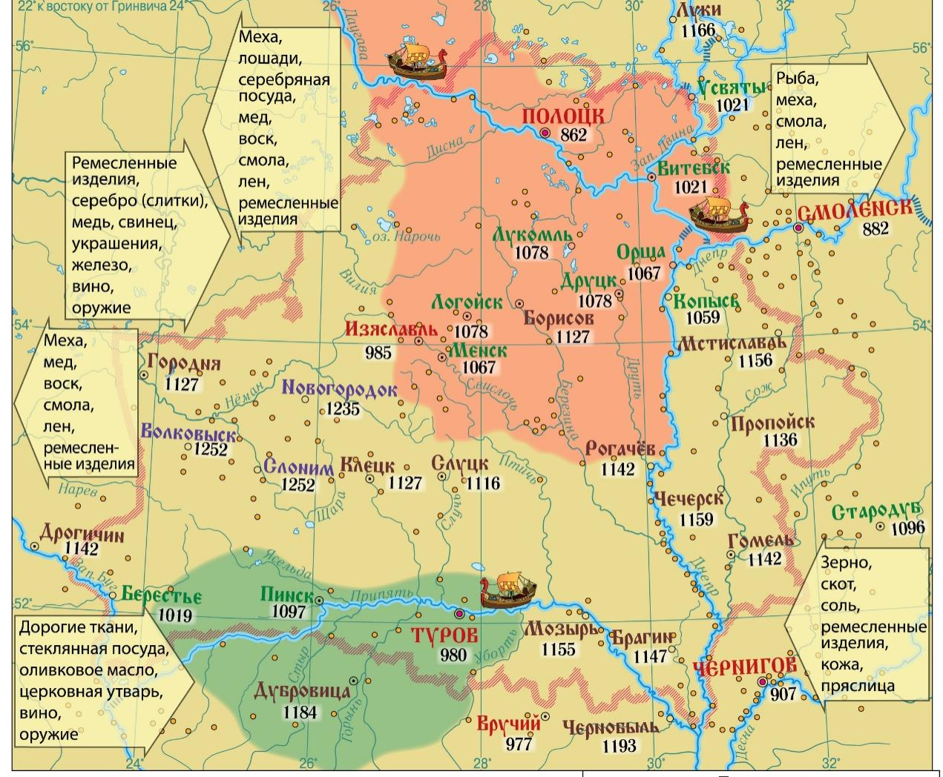
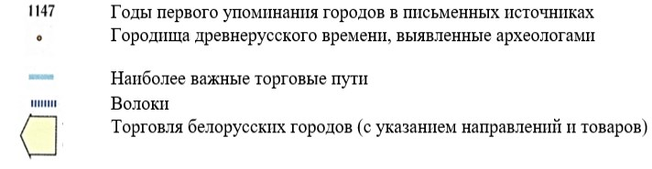

1
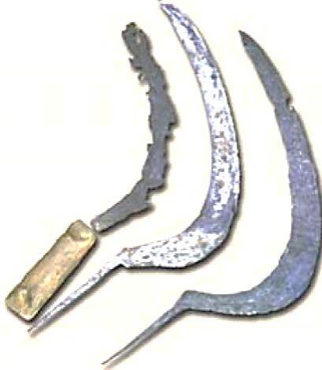
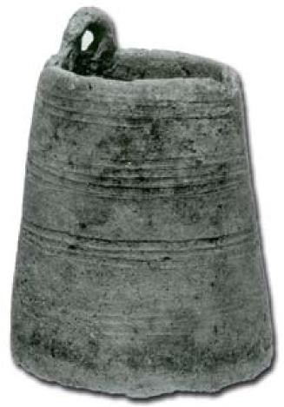
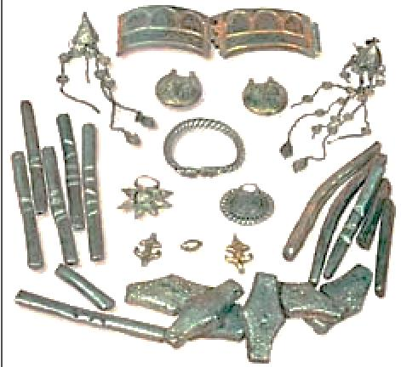
II. Археологические находки на территории Беларуси

Железные серпы с юга Беларуси XII-XIII вв.
Глиняное ведро, изготовленное на гончарном круге. Конец X – начало XI в. Курган Замошье Толочинского района Витебской области
Клад, найденный около д. Вищин Рогачевского района.
В нем были киевские, новгородские и литовские
серебряные слитки

III. Как возникли первые города (по материалам учебного пособия «История Беларуси с древнейших времен до конца XV в. 6 класс»)
Города возникали на определенном этапе развития общества, прежде всего в период формирования государственности. Самым древним белорусским городом является Полоцк. Впервые он упоминается в 862 г.
Слово город происходит от слов "городить", "огораживать", что объясняет его главную задачу - быть убежищем для людей. Первоначально это и было укрепленное поселение. Со временем города заняли важное место и в хозяйстве, и в общественной жизни периода Средневековья[…].
Пути возникновения городов самые разные: из крепостей, из племенных центров, из пунктов сбора дани, по решению князя, на торговых путях[…].
Названия белорусских городов происходят от названия рек: г. Полоцк –
р. Полота, г. Витебск - р. Витьба, г. Менск - р. Менка, от имени князей: Изяславль, Борисов, Туров. Встречаются названия от коры березы - Берестье, от каменистой почвы - Каменец[…].
Города являлись центрами ремесла и торговли, административными, религиозными и культурными центрами, выполняли оборонительные функции.

2

